**CESIÓN DE DERECHOS PATRIMONIALES DE AUTOR**

Yo, **Lizandro Angulo Rincón**, mayor de edad, identificado con la cedula de ciudadanía N° 88277961 expedida en la ciudad de Ocaña, en adelante el/la CEDENTE,  en mi calidad de autor/a del artículo *Comunicación y deporte: un campo integrador para el análisis del fenómeno deportivo*, que será publicado en la revista Campos en Ciencias Sociales, volumen 3, número 2 año 2016, en ejemplares físicos, en el portal institucional, página web o en cualquier medio conocido o por conocerse, manifiesto mi voluntad de ceder a título gratuito los derechos patrimoniales de autor derivados del artículo antes mencionado, a favor de la Universidad Santo Tomás, (en adelante el CESIONARIO) específicamente para la Revista Campos en Ciencias Sociales en el volumen y año arriba citados.

Como CEDENTE, manifiesto que todos los contenidos de la obra antes citada son de mi autoría, que son inéditos, que no están siendo evaluados por otra institución, que no los he enajenado a terceros,  que no tiene limitación legal o contractual que le prohíba autorizar su publicación en acceso abierto y medio impreso, digital, así como hacerlo visible en las bases de datos e índices en donde se encuentre indexada la revista; como CEDENTE estoy dispuesto a salir al saneamiento por cualquier acción de reivindicación, plagio u otra clase de reclamación que al respecto pudiera sobrevenir.

Para todos los efectos a los que dé lugar la legislación aplicable respecto de la presente cesión, será la misma legislación que en materia de derechos de autor la que prime en el territorio de Colombia, así como los tratados Internacionales que sobre este particular se acepten e incorporen a legislación nacional y la legislación complementaria que se expida sobre el particular.

En virtud de la presente cesión, el CESIONARIO queda autorizado para copiar, reproducir, distribuir, publicar, comercializar el artículo objeto de la cesión, por cualquier medio digital, electrónico o reprográfico, conocido o por conocerse, conservando la obligación de respetar en todo caso los derechos morales del autor contenidos en el artículo 30 de la Ley 23 de 1982, ley 1450 de 2011 y ley 1520 de 2012.

Se firma en señal de aceptación a los 24 días del mes de noviembre del 2016

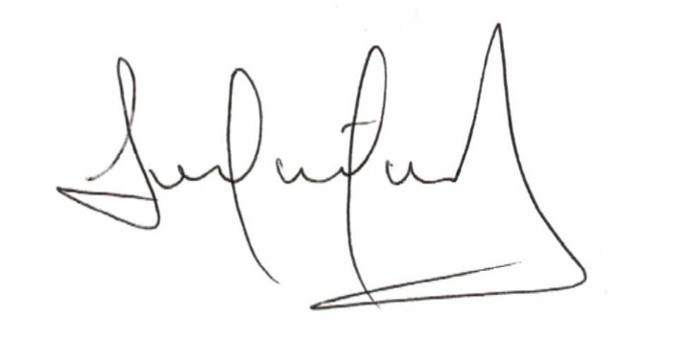

El/La CEDENTE: